Инсценировка по сказке С. Маршака.

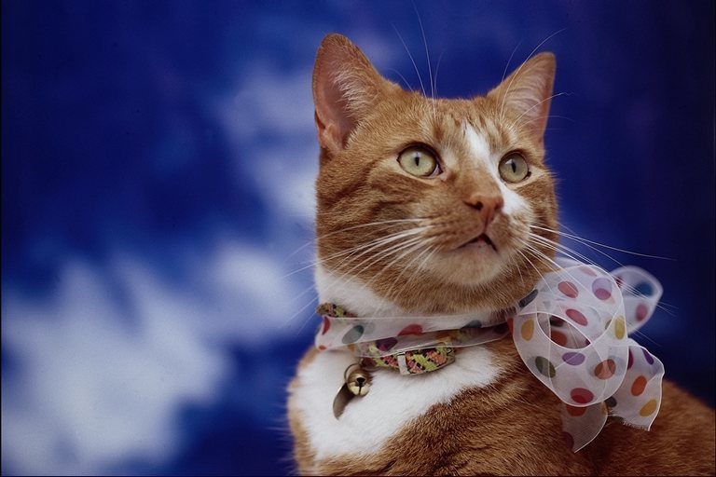

Действующие лица:

Рассказчик Свинья
Кот Василий Курица
Кошка Петух
Козёл Котята
Коза

Рассказчик:
Тили-бом,тили-бом, на дворе высокий дом!
Тили-бом,тили-бом, ставенки резные в нём!

Против дома у ворот жил в сторожке старый кот.
Век он в дворниках служил, дом хозяйский сторожил.
Подметал дорожки перед домом кошки.

Звучит музыка, выходит Кот Василий, подметает дорожки.

Рассказчик:
Вот пришли к богатой кошке
Два племянника- сиротки
Постучались под окном
Чтобы их впустили в дом.

Исп: «Песня котят»

Кот Василий:
Пошли вы, попрошайки!
Небось хотите сливок?
Вот я вас за загривок!

Котята убегают в свой дом.

Звучит музыка. Появляются гости.

Рассказчик:
К богатой кошке гость пришел-
Известный в городе козёл
С женой седой и строгой
Козою длинноногой
Петух явился боевой,
За Петухом Наседка
И в лёгкой шали пуховой
Пришла Свинья-соседка.

Гости:
Сейчас пришли мы впятером
Взглянуть на ваш чудесный дом.
О нём весь город говорит…
Кошка:
Мой дом для вас всегда открыт!

Гости проходят в дом, рассаживаются.

Козёл:
Почтенная хозяйка, ты спой нам и сыграй-ка!

Кошка:
Что бы вам, друзья, сыграть?
Петух:
Вальс давайте танцевать!

Звучит музыка. Гости танцуют.

Свинья:
Прощай, хозяюшка, хрю-хрю!
Я от души благодарю.
Прошу вас в воскресенье
Ко мне на день рожденье!
Курица:
А я прошу вас в среду
Пожаловать к обеду!
Коза:
А мы попросим вас прийти
Во вторник вечером к шести!
Кошка:
Я обязательно приду.

Кошка с Котом Василием провожают гостей.

Рассказчик:
Хозяйка и Василий, усатый старый кот
Не скоро проводили соседей до ворот.
Словечко за словечком- и снова разговор
А в доме, перед печкой, огонь прожег ковёр
Вернулся кот Василий и Кошка вслед за ним
И вдруг заголосили: «Пожар! Горим! Горим!»

Звучит музыка. Исполняется «Танец Огня».

Рассказчик:
Тили-бом, тили-бом, загорелся Кошкин дом
Бежит Курица с ведром, а за нею во весь дух
С помелом бежит Петух!
Поросёнок с решетом, а Козёл с фонарём!

Свинья:
Разбегайтесь, кто куда!
Курица:
Куд-куда! Беда! Беда!
Петух:
Вот и рухнул Кошкин дом!
Козёл:
Погорел со всем добром!
Кошка:
Где теперь я буду жить?
Кот Василий:
Что я буду сторожить?

Звучит музыка. Все расходятся по своим домам.
Кот с Кошкой остаются одни. Кот одевает на плечи
Кошке платок, берёт её под руку, идут к дому Петуха и Курицы.

Рассказчик:
Вот шагает по дороге кот Василий хромоногий
Спотыкаясь, чуть бредёт, Кошку под руку ведёт
На огонь в окошко щурится-
Тут живут Петух и Курица?
Курица:
Я бы рада и сама пригласить тебя, кума!
Но мой муж дрожит от злости если к нам приходят гости
Несговорчивый супруг Кохинхинский мой Петух
У него такие шпоры, что боюсь вступать с ним
в споры.

Кошка:
А зачем же в эту среду ты звала меня к обеду?

Петух:
Я звал не навсегда! И сегодня не среда!
А живём мы тесноавато,у нас растут цыплята
Молодые Петушки, драчуны, озорники!

Исп: «Пляска-игра цыплят»

Кошка с Котом уходят. Звучит музыка.

Кошка:
Эй, хозяюшка, впусти,
Мы измучились в пути
На дворе и дождь и снег
Ты пусти нас на ночлег
Не жалей для нас угла.

Коза:
Вы спросите у Козла!
Кошка:
Что ты скажешь нам, сосед?
Коза:
Говори, что места нет!
Козёл:
Мне Коза сейчас сказала, что у нас тут места
мало!
Коза:
Шутит, видно, бородатый
Да у нас тут тесновато
Постучитесь вы к свинье
Место есть в её жилье!
Кошка:
Что же, Васенька, пойдём
Постучимся в третий дом…

Звучит музыка. В доме Свиньи поют.

Кот Василий:
Вот как весело поют

Кошка:
Мы нашли с тобой приют
Постучимся к ним в окошко…

Свинья:
Кто стучится?
Кот Василий:
Кот и Кошка!
Кошка:
Ты впусти меня, Свинья, я осталась без жилья!
Свинья:
Нам самим простора мало, повернуться негде стало
Есть просторнее дома постучись туда, кума!

Кошка с Котом уходят. Звучит фонограмма ветра,
Дождя. Подходят к старому, развалившемуся дому.

Котята:
Кто там стучится у ворот?
Кот Василий:
Я Кошкин дворник, старый кот
Прошу у вас ночлега,укройте нас от снега!
Котята:
Ах, кот Василий, это ты?
С тобой и тётя Кошка!
А мы весь день, до темноты
Стучались к вам в окошко…
Ты не открыл для нас вчера
Калитки, старый дворник!
Кот Василий:
Какой я дворник без двора?
Я нынче беспризорник!
Кошка:
Простите, если я была пред вами виновата…

Кот Василий:
Теперь наш дом сгорел до тла
Пустите нас, Котята!
Котята:
Да ведь у нас убогий дом
Ни печки нет, ни крыши
Почти под небом мы живём
А пол прогрызли мыши.
Кот Василий:
А мы, ребята, вчетвером
Давайте строить новый дом!
Котята:
Ряд за рядом брёвна
Мы уложим ровно!
Кот Василий:
Ну готово! А теперь
Ставим лесенку и дверь
Вот и печка и труба
Два крылечка, два столба
Чердачок построим
Тёсом дом покроем!
Кошка:
Щелки паклею забьём!
Вместе:
И готов наш новый дом!
Кошка:
Завтра будет новоселье!
Кот Василий:
На всю улицу веселье!
Котята:
Тили-тили-тили бом
Приходите в новый дом!

Звучит музыка исп. песня по выбору муз.рук.

